PERIÓDICO OFICIAL DEL ESTADO
ÓRGANO DEL GOBIERNO CONSTITUCIONAL DEL ESTADO DE CAMPECHE
FRANQUEO PAGADO PUBLICACIÓN PERIÓDICA PERMISO No. 0110762 CARACTERÍSTICAS 111182816 AUTORIZADO POR SEPOMEX
TERCERA SECCIÓN

LAS LEYES, DECRETOS Y DEMÁS DISPOSICIONES OFICIALES OBLIGAN POR EL SOLO HECHO DE PUBLICARSE EN ESTE PERIÓDICO

CUARTA ÉPOCA  Año II No. 0385 | DIRECTOR  Manuel Cruz Bernés | San Francisco de Campeche, Cam.,  Lunes 20 de Febrero de 2017
SECCIÓN LEGISLATIVA

DECRETO

La LXII Legislatura del Congreso del Estado de Campeche decreta:

NÚMERO 136

ÚNICO.- Se REFORMA el Programa Financiero Estatal, en su Apartado A, fracción II, primera columna de la tabla y, fracción V, cuarta columna de la tabla, establecido en el Artículo Decimocuarto del decreto número 130 de la LXII Legislatura del Congreso del Estado de Campeche, publicado en el Periódico Oficial del Estado el día 29 de diciembre de 2016, para quedar como sigue:

Artículo Primero al Artículo Decimotercero. (…) Artículo Decimocuarto. (…)
(…)

A.- (…)

I.- (…)

II.- (…)

(…)

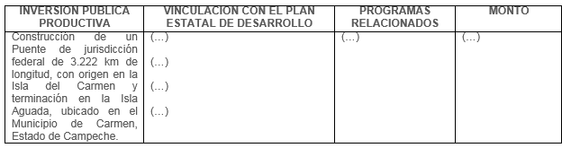

PÁG. 2
TERCERA SECCIÓN PERIÓDICO OFICIAL DEL ESTADO
San Francisco de Campeche, Cam., Febrero 20 de 2017

III. y IV.- (…) V.- (…)
(…)

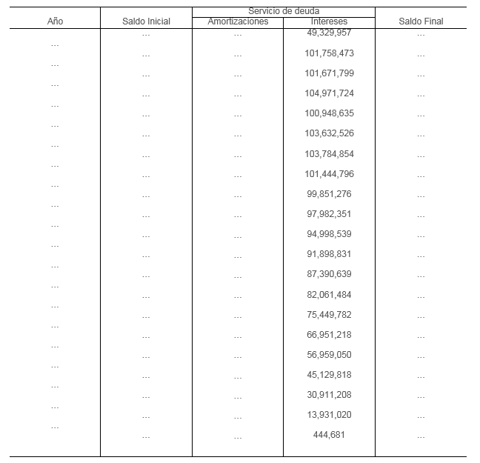

San Francisco de Campeche, Cam., Febrero 20 de 2017
TERCERA SECCIÓN PERIÓDICO OFICIAL DEL ESTADO

PÁG. 3

VI. a la VIII.- (…)

(…)

(…)

(…)

TRANSITORIOS

PRIMERO.- El presente decreto entrará en vigor al día siguiente de su publicación en el Periódico Oficial del Estado.

SEGUNDO.- Se derogan todas las disposiciones legales y reglamentarias de igual o menor jerarquía del marco jurídico estatal, en lo que se opongan al contenido del presente decreto.

TERCERO.- El monto por concepto de amortizaciones e intereses es solamente una proyección que podrá tener variaciones durante la vida del financiamiento.

CUARTO.- Se ratifican todas y cada una de las autorizaciones contenidas en el decreto número 130 publicado en el Periódico Oficial del Estado el 29 de diciembre de 2016, así como el Programa Financiero Estatal, considerando, respecto de este último, las actualizaciones y modificaciones que se contienen en este nuevo decreto.

Dado en el Salón de Sesiones del Palacio Legislativo, en la ciudad de San Francisco de Campeche, Campeche, a los ocho días del mes de febrero del año dos mil diecisiete.
C. Ramón Martín Méndez Lanz, Diputado Presidente.- C. Laura Baqueiro Ramos, Diputada Secretaria.- C. Manuel Alberto Ortega Lliteras, Diputado Secretario.- Rúbricas.

PODER EJECUTIVO DECRETO PROMULGATORIO
RAFAEL ALEJANDRO MORENO CÁRDENAS, Gobernador del Estado de Campeche, mediante el presente Decreto, se hace saber a los habitantes del Estado de Campeche:

Que la LXII Legislatura del H. Congreso Constitucional del Estado Libre y Soberano de Campeche me ha dirigido el Decreto número 136, por lo que, en cumplimiento de lo dispuesto por los artículos 48, 49 y 71, fracción XVIII, de la Constitución Política del Estado de Campeche, lo sanciono, mando se imprima, publique y circule para su debida observancia.

Este Decreto es dado en el Palacio de Gobierno del Estado, en San Francisco de Campeche, Municipio y Estado de Campeche, a los dieciséis días del mes de febrero del año dos mil diecisiete.

EL GOBERNADOR DEL ESTADO DE CAMPECHE, LIC. RAFAEL ALEJANDRO MORENO CÁRDENAS.- EL SECRETARIO DE GOBIERNO, LIC. CARLOS MIGUEL AYSA GONZÁLEZ.- RÚBRICAS.

PÁG. 4
TERCERA SECCIÓN PERIÓDICO OFICIAL DEL ESTADO
San Francisco de Campeche, Cam., Febrero 20 de 2017

